自家PRP治療を受けられる患者様へ

（自家多血小板血漿（PRP）の投与によるスポーツ外傷を含む

筋、腱、靱帯損傷治療の説明書）

|  |  |
| --- | --- |
| 鈴木整形外科スポーツクリニック | |
|  |  |
| 施設管理者： | 鈴木 大介 |
|  |  |
| 施術担当医師： | 鈴木 大介 |

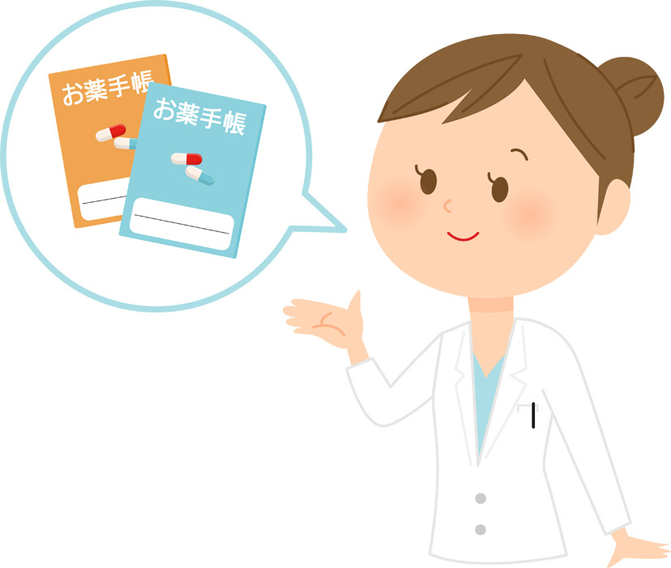

これからあなたに、「自家PRP治療」について説明をします。

**はじめに**

この説明をよく読んで、医師の説明をよく聞いてから、自家PRP治療を受けるかどうかを決めてください。

治療をお受けになる場合は、同意書にあなたと保護者の方がサインをし、日付を記入して主治医に渡してください。

分からないことがあったら、遠慮せずに主治医に聞いてください。

* 本治療「自家多血小板血漿（PRP）の投与によるスポーツ外傷を含む筋、腱、靱帯損傷治療」は、保険適用外の診療（自由診療）です。本治療は、日本先進医療医師会 再生医療等委員会（NB3150020, TEL: 03-6433-0845）において提供計画新規審査を受け、厚生労働大臣に再生医療等提供計画を提出して提供されています。
* この書類をお読みになり、説明を受けた後、この治療を受けることも受けないことも患者さまの自由です。
* 治療を受けることに対して同意した場合であっても、投与までの間でしたらいつでも治療を取りやめることができます。
* 血液を採取して、自家PRPを投与するまでの間に、治療を中止することが可能です。ただし、血液採取に使用した消耗品の費用は請求させていただくことがあります。
* 患者さまには治療に関する情報の詳細を知る権利があります。ご不明な点がありましたら遠慮なくお尋ねください。

**自家PRP治療とは**

PRPとは、Platelet-Rich Plasma（プレートレット リッチ プラズマ）を略した名前です。日本語では多血小板血漿といい、血小板という血液中の成分を集め、より治療に効果的にしたもののことです。

人の血液には1mm3あたり、10万～40万個の血小板が含まれています。血小板には血管に傷がついたときにその場所に集まって血を止める働きがあります。その時に血小板から出される成長因子という物質には、組織を直すための合図を出す働きがあります。

自家PRP治療とは、PRPに含まれる成長因子の力を借りて、私たちの体が元から持っている傷や病気を治す力を増やす治療です。自家PRP治療はあなたの血液だけを材料にしているので、お薬を使ったときに現れる悪い効果（副作用）が起きにくい治療法でもあります。

一般的に1週間～6か月で体の中の傷が治り始め、治療後2週間～3か月で効果の出現が期待できます。

また、この治療を繰り返して受けることもできます。

**PRPに含まれる主な成長因子とその働き**

PRPに含まれる成長因子にはいくつかの種類があります。それぞれの成長因子が別の働きをしながら体の組織を作り上げる手助けをしています。

例えば、細胞を増やすための合図を出したり、骨を作る細胞の成長を調節したり、また、血管を作る手助けもします。

どんな成長因子があるのか、PRPに含まれる主な成長因子を紹介します。

・血小板由来成長因子（PDGF-AA, PDGF-AB, PDGF-BB）

細胞を増やす合図を出します。血管や皮膚を作る手助けをします。

・形質転換成長因子（TGF-β1, TGF-β2）

細胞外マトリックスという、細胞の周りの物質を作る手助けをします。

また、骨を作る細胞の成長を調節します。

・血管内皮成長因子（VEGF）

血管を作る手助けをします。

・線維芽細胞増殖因子（FGF）

血管を作る合図を出します。

　（治療の流れ）　採血　⇒　自家PRP製造　⇒　治療（注射）

**治療の方法について**

　　　　すべての治療はその日のうちに終わります。

１．採血　：　1回で約26, もしくは52 mLの血液を使います。

２．自家PRP製造　：　あなたの血液をとても速い速度で回すことで自家PRPをつくります。  
待合室で待っている間に作り終わります（約30分です）。

３．治療（注射）　：　怪我を治したい場所に、自家PRPを注射します。治療の時に、超音波を使って怪我の場所を確認する場合があります。

治療した日は激しい運動やマッサージなどは行わないでください。また、お風呂にも入らないでください。

**治療を受けるための条件**

以下の条件を満たす方が本治療の対象となります。

1. スポーツ外傷、事故および加齢に伴う機能障害患者であること
2. 保険適応の標準治療を施しても改善が見られない疾患であること
3. 患者が再建手術や修復手術による組織修復を希望しないこと
4. 外来通院が可能であること
5. 判断能力があり、この治療について十分説明を受け、その内容を理解し、同意した方
6. 未成年者は、代諾者が同意した方

ただし、以下の条件のいずれかに当てはまる場合は、本治療を受けていただくことはできません。

1. 癌と診断され、あるいは治療を受けている方
2. 活動性の炎症を有する方
3. 1ヶ月以内に本治療を受けたことのある方
4. 重篤な合併症（心疾患、肺疾患、肝疾患、腎疾患、出血傾向、コントロール不良な糖尿病および高血圧症など）を有する方
5. 薬剤過敏症の既往歴を有する方
6. その他、担当医が不適当と判断した方

**治療の欠点と副作用について**

どんなお薬にも、副作用というあなたの体にとって悪い効果が出る場合があります。自家PRPはあなたの血液からつくられるため、副作用が出にくい治療法です。それでも、下に書いたような副作用が出ることがあります。

・ あなた自身の血液からつくられるため、その時の体調や年齢に左右され、場合によっては効果が出にくくなることがあります（治療の効果は人によって異なってしまいます）。

・あなた自身の血液からつくられた自家PRPを投与するため可能性は低いものの、アレルギーを引き起こす可能性もあります。

・ 治療の時には注射を使うため、痛みがあります。

・ 治療から数日間は、治療した場所に腫れや痛みが出たり、熱く感じたりすることがあります。

・ 治療した場所によっては、腫れが1週間程度続くことがあります。

・ 採血した場所や治療した場所に皮下出血（アザ）ができることがあります。

　　※腫れ・痛み・熱く感じること・内出血などは一時的ですが、我慢できないときは家族や担当医師に相談してください。また、痛みや熱を感じるところを冷やすとよいでしょう。

ここまで説明した自家PRP治療のほかにも、治療方法があります。

**他の治療との比較について**

・ステロイド剤を使った治療

　怪我をした部分の痛みを取り除くお薬として、ステロイド剤がよく使われています。

一方で、ステロイド剤を使うことで重たい副作用が出る場合があります。

これらの治療もあることを知ったうえで、自家PRP治療を受けるかどうか決めてください。

**治療にかかる費用について**

この治療は公的保険の対象ではありません。下記の施術料をお支払いいただきます。

・自家PRPを用いた治療における施術料 90,000円（税抜）

分からないところは医師・スタッフにお尋ねください。なお1回の施術あたりの費用は、患部の状態を確認した医師の判断、およびそれに応じた自家PRP投与量等により変更となる場合があります。

**治療についての注意事項**

あなたの体調が良くないときや、採取した血液の状態によっては、PRPを作れないことがあります。

その時には、もう一度採血をする場合があります。

また、PRPを作る機械はメンテナンスをしていても、突然故障することもあります。その場合は、治療の日程や時間が変わることがあります。

**治療を受けることを拒否することについて**

この治療を受けたいと思うかどうかは、あなたの自由な意思でお決めください。説明を受けて、治療をやめたいと言っても、あなたが周りから責められたり、いやな思いをしたりすることはありません。

ですが、治療をした後には健康管理のために、いろいろな検査を受けることがあります。これは、治療の後の様子をきちんと確認するためです。

**同意の撤回について**

この治療を受けると決めてから投与までの間いつでも、あなたの治療を受けたいという気持ちが変わったら、家族と担当医師に相談してやめることができます。治療をやめると言ったことで、あなたが周りから責められたり、嫌な思いをしたりすることはありません。

ただしやめると言ったタイミングによって、そのときまでにかかった費用をお支払いいただきます。

・採血より前にやめた場合：なし

・採血から治療をうけるまでにやめた場合：70,000円（税抜）

**個人情報の保護について**

あなたの体の状態や記録など、個人情報（プライバシー）の保護には充分配慮します。

今後、この治療法をよりよくするために治療の様子や治療した場所の写真を発表する可能性もあります。その場合でも、あなたの名前や住所といった個人情報が出ることは決してありません。

**その他**

治療に適した量のみの自家PRPを製造するため、採血した血液や製造した自家PRPが投与後に僅かに残っても、規定に沿って廃棄し保管はいたしません。

あなたから取得した試料等（あなたご自身から得られた血液試料および再生医療等に用いる情報）について、同意を受ける時点では特定されない将来の研究のために用いられる可能性または他の医療機関に提供する可能性はありません。

**覚えていてほしいこと**

この説明書に書いてある治療の様子などは、平均的なもので治療を受けた全員に同じ効果が出る訳ではありません。もし、治療中に体にいつもと違うことがあったら、すぐに病院で処置をします。

なお、治療に関わることであなたが病院や医師からのお願いに従っていただけなかった場合、当院では責任を負えなくなってしまいますので、注意してください。

鈴木整形外科スポーツクリニック

院長: 鈴木 大介

住所: 静岡県浜松市中区高林4-6-14

電話: 053-412-7070